K3M13S2

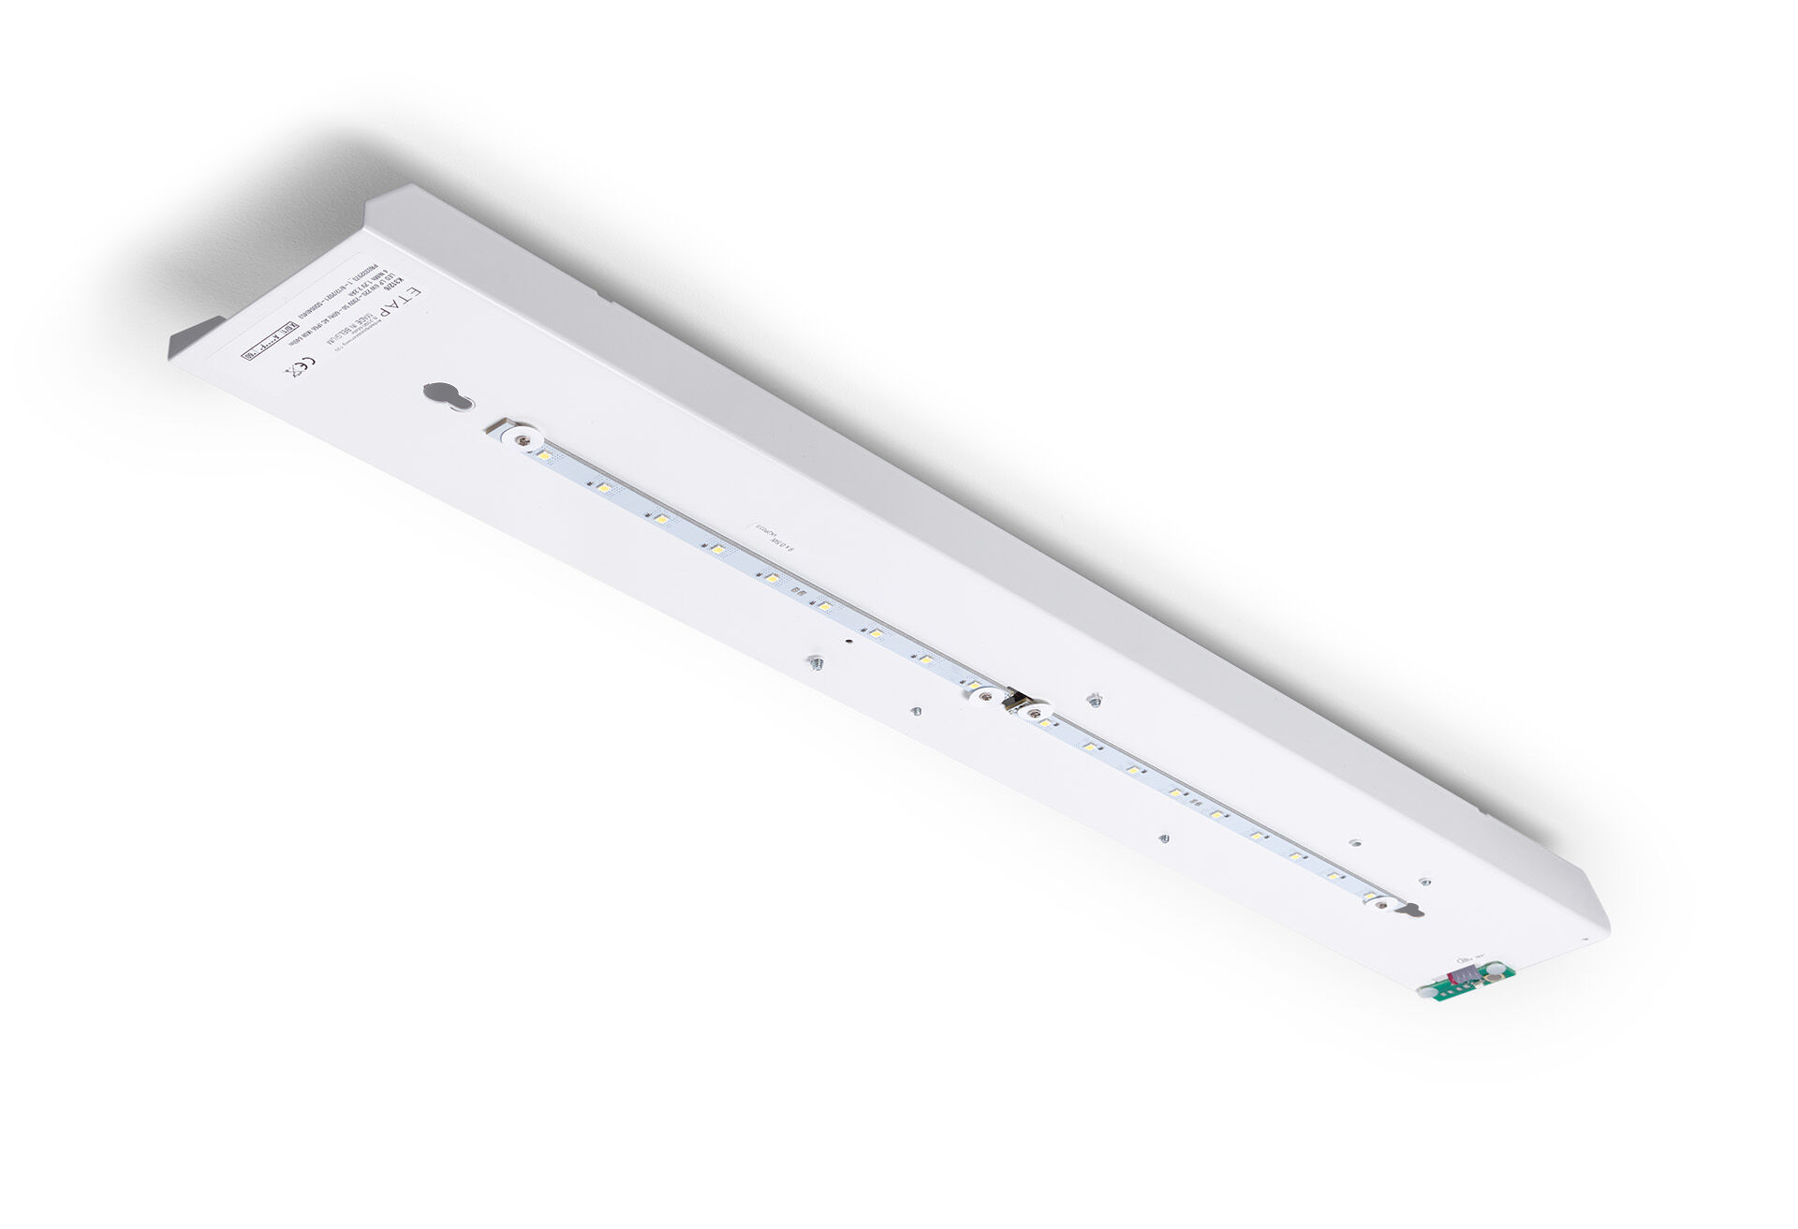
- Renovatiemodule naar led voor ETAP K3 fluo noodverlichting
- Autonoom armatuur (bevat batterij).
- Afmetingen: .
- Plug-and-play, schroefloze vervanging van de binnenwerk. Behuizing en bedrading blijven zoals ze zijn.
- Lichtopbrengst in noodwerking: 530 lm.
- Opgenomen vermogen: 1.0 W.
- Spanning: 220-230V.
- Autonomie: 180 minuten. De armatuur bevat lampgegevens, batterijdatum en -type zoals vereist volgens EN 60598-2.22.
- Batterij: 4 x NiMh 1,2V 4Ah. Levensduur batterij: 8 jaar.
- Wekelijkse automatische functietest, duurtest elke 13 weken, conform EN 50172 en EN 62034. Bewaking en controle via ESM-software voor centraal onderhoud. Polariteitonafhankelijke aansluiting via tweedraads BUS-communicatie.
- Permanent/niet-permanent instelbaar, vooraf ingesteld voor de meest voorkomende toepassingen.
- Isolatieklasse: klasse I.
- Fotobiologische veiligheid EN 62471: RISK GROUP 0 UNLIMITED.
- .
- Gloeidraadtest: 850°C.
- 5 jaar garantie op armatuur, driver, lichtbron en batterij (voor autonome armaturen).
- Certificeringen: CE.
- De armatuur is ontwikkeld en geproduceerd volgens standaard EN 60598-2.22 in een bedrijf dat ISO 9001 en ISO 14001 gecertificeerd is.

